
Escuela El Manzano
Guía de Repaso | Tercero Básico
Inglés

Revision Worksheet 2

Name |  | Teacher | Guillermo Meza Q.

FARM ANIMALS
Animales de la granja.
Pinta el siguiente animal siguiendo los colores y los números que muestra la tabla. Después escribe el nombre del animal en inglés, según lo que aprendiste la guía anterior.

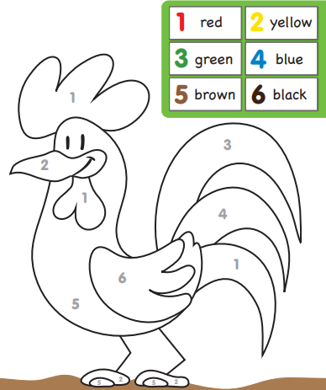

______________________________________________

Jungle Animals
Animales de la jungla

En la guía anterior repasamos los animales de la granja, ésta vez es el turno de los animales de la jungla, que también fue un tema cubierto durante el primer semestre. Si pensamos en la jungla, se nos vienen varios animales directamente a la cabeza, pero hoy nos enfocaremos en cuatro: El tucán, el mono, el tigre y la rana.

Pinta los dibujos de los animales, y repite el nombre de cada uno en los recuadros de abajo.

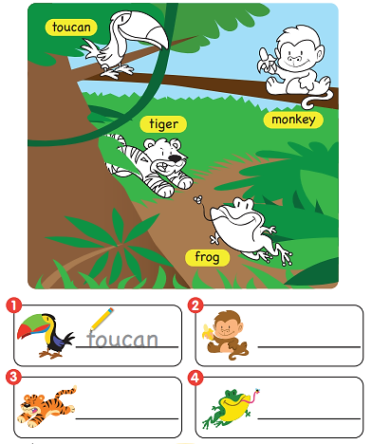

Ahora busca en la primera guía para ayudarte con la escritura de los números del 1 al 10, o mira en un costado del ejercicio. Cuenta cuantos monkeys hay en cada línea y escribe el número en inglés.

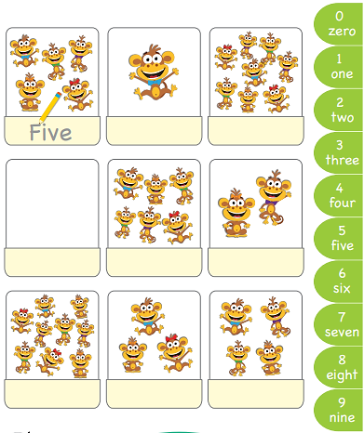

Link para reconocer el vocabulario relacionado a los animales de la selva: https://www.youtube.com/watch?v=GoSq-yZcJ-4&feature=emb_title

